BÁO CÁO THỰC HÀNH TUẦN 2 – OOP

Tên | Trịnh Gia Bảo
MSSV | 1050080089
Lớp | 11_ĐH_HTTT1 (Học ghép)

Bài 1: Viết chương trình thực hiện các yêu cầu sau:
a. Nhập mảng một chiều các số nguyên.
b. Xuất các phần tử mảng ra cửa sổ xuất chuẩn.
c. Tìm vị trí của một số nguyên x trong mảng.
d. Tìm giá trị lớn nhất trong mảng.
e. Tìm giá trị nhỏ nhất trong mảng.
f. Tìm vị trí phần tử có giá trị lớn nhất trong mảng.
g. Sắp xếp mảng tăng dần.
Code: package thuchanh2;
import java.util.Scanner;

// Bài 1: Thao tác trên mảng một chiều các số nguyên (bao gồm nhập, xuất, tìm kiếm, tìm giá trị lớn nhất, nhỏ nhất và sắp xếp)
public class Bai1 {
public static void main(String[] args) {
Scanner sc = new Scanner(System.in);

System.out.print("Nhap so luong phan tu: ");
int n = sc.nextInt();
int[] arr = new int[n];
for (int i = 0; i < n; i++) {
System.out.print("Nhap phan tu thu " + i + ": ");
arr[i] = sc.nextInt();
}

System.out.print("Mang vua nhap: ");
for (int x : arr) System.out.print(x + " ");
System.out.println();

System.out.print("Nhap so x can tim: ");
int xFind = sc.nextInt();
for (int i = 0; i < n; i++) {
if (arr[i] == xFind) {
System.out.println("Vi tri cua " + xFind + " la: " + i);
}
}

int max = arr[0];
int min = arr[0];
int posMax = 0;
for (int i = 1; i < n; i++) {
if (arr[i] > max) {
max = arr[i];
posMax = i;
}
if (arr[i] < min) min = arr[i];
}
System.out.println("Gia tri lon nhat: " + max + " tai vi tri " + posMax);
System.out.println("Gia tri nho nhat: " + min);

for (int i = 0; i < n - 1; i++) {
for (int j = i + 1; j < n; j++) {
if (arr[i] > arr[j]) {
int temp = arr[i];
arr[i] = arr[j];
arr[j] = temp;
}
}
}
System.out.print("Mang sau khi sap xep: ");
for (int x : arr) System.out.print(x + " ");
}
}
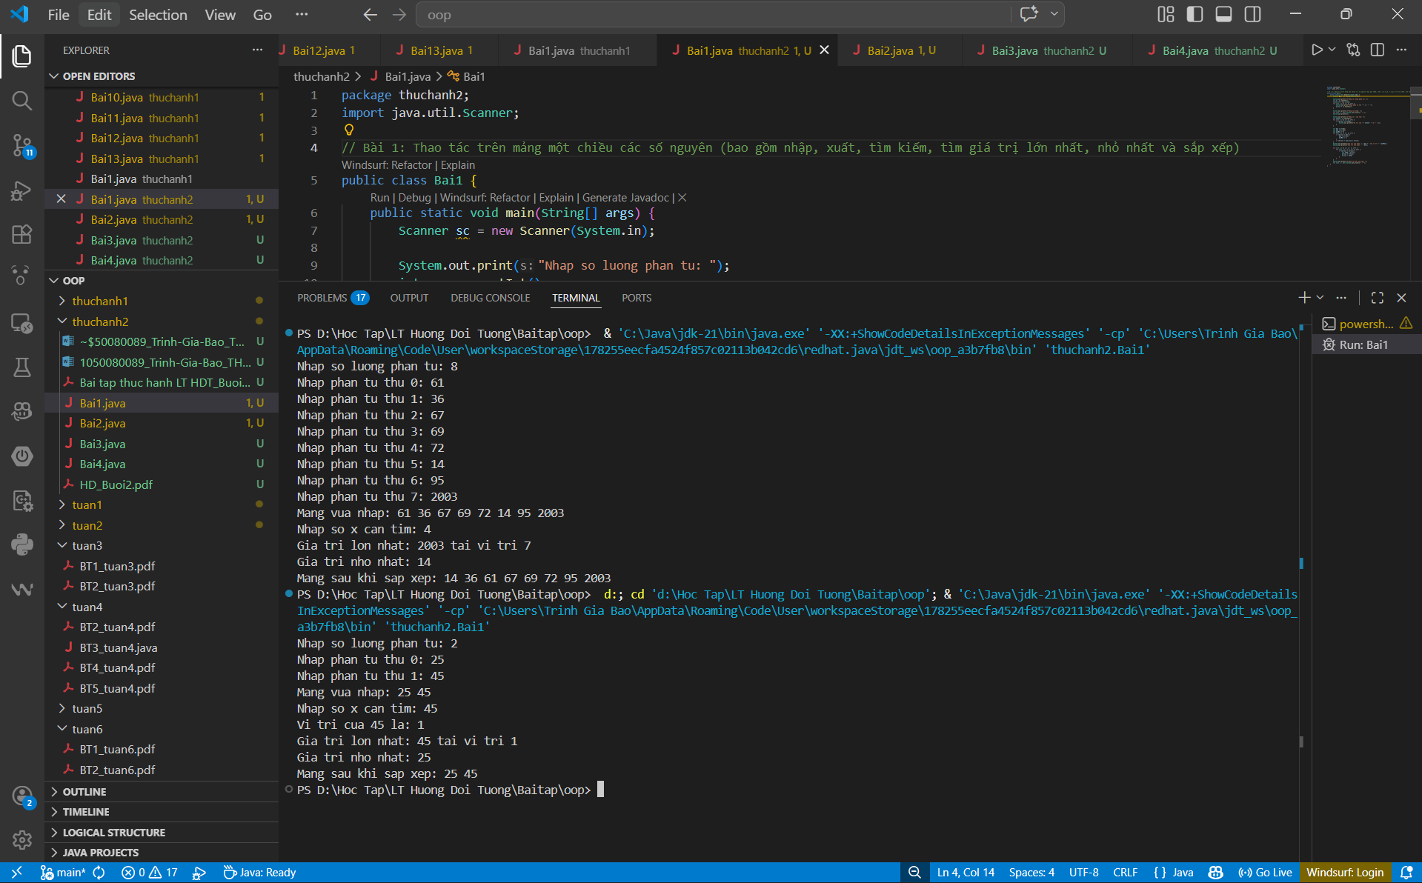

Bài 2: Viết chương trình thực hiện các yêu cầu sau:
a. Tạo và nhập giá trị các phần tử cho ma trận.
b. In ma trận ra cửa sổ xuất chuẩn.
c. Cộng 2 ma trận cùng kích thước.
d. Nhân 2 ma trận.
Code:
package thuchanh2;
import java.util.Scanner;

// Bài 2: Thao tác trên ma trận (bao gồm nhập, xuất, cộng hai ma trận, nhân hai ma trận)
public class Bai2 {
public static void main(String[] args) {
Scanner sc = new Scanner(System.in);

System.out.print("Nhap so dong: ");
int r = sc.nextInt();
System.out.print("Nhap so cot: ");
int c = sc.nextInt();
int[][] a = new int[r][c];

System.out.println("Nhap ma tran A:");
for (int i = 0; i < r; i++) {
for (int j = 0; j < c; j++) {
a[i][j] = sc.nextInt();
}
}

System.out.println("Ma tran A vua nhap:");
for (int i = 0; i < r; i++) {
for (int j = 0; j < c; j++) {
System.out.print(a[i][j] + " ");
}
System.out.println();
}

System.out.println("Nhap ma tran B (cung kich thuoc A):");
int[][] b = new int[r][c];
int[][] sum = new int[r][c];
for (int i = 0; i < r; i++) {
for (int j = 0; j < c; j++) {
b[i][j] = sc.nextInt();
sum[i][j] = a[i][j] + b[i][j];
}
}

System.out.println("Ket qua Ma tran A + B la:");
for (int i = 0; i < r; i++) {
for (int j = 0; j < c; j++) {
System.out.print(sum[i][j] + " ");
}
System.out.println();
}

System.out.print("Nhap so cot cua ma tran tiep theo (k): ");
int k = sc.nextInt();
int[][] d = new int[c][k];
int[][] res = new int[r][k];
System.out.println("Nhap ma tran D (" + c + "x" + k + "):");
for (int i = 0; i < c; i++) {
for (int j = 0; j < k; j++) d[i][j] = sc.nextInt();
}

for (int i = 0; i < r; i++) {
for (int j = 0; j < k; j++) {
for (int l = 0; l < c; l++) {
res[i][j] += a[i][l] * d[l][j];
}
}
}

System.out.println("Ket qua Ma tran A * D la:");
for (int i = 0; i < r; i++) {
for (int j = 0; j < k; j++) {
System.out.print(res[i][j] + " ");
}
System.out.println();
}
}
}
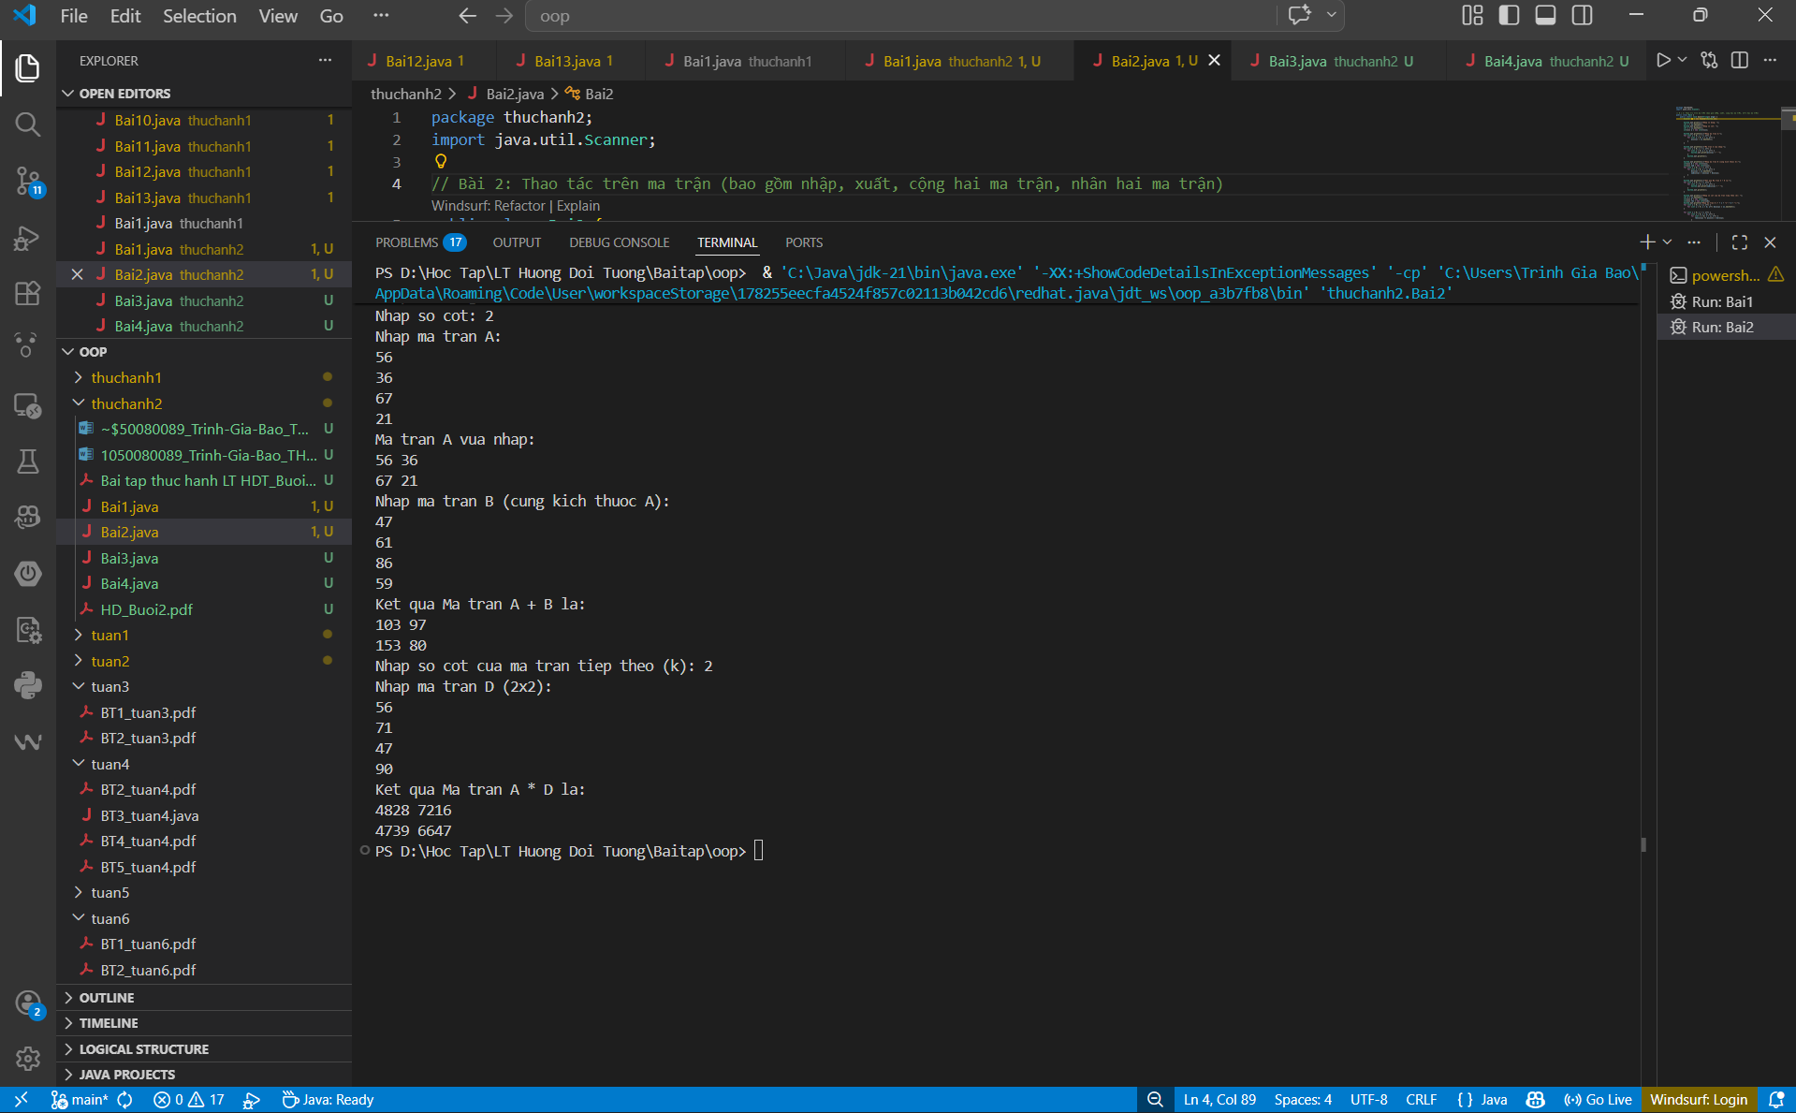

Bài 3: Viết code định nghĩa các lớp theo thiết kế như sau:
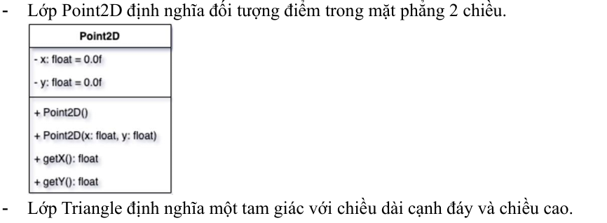
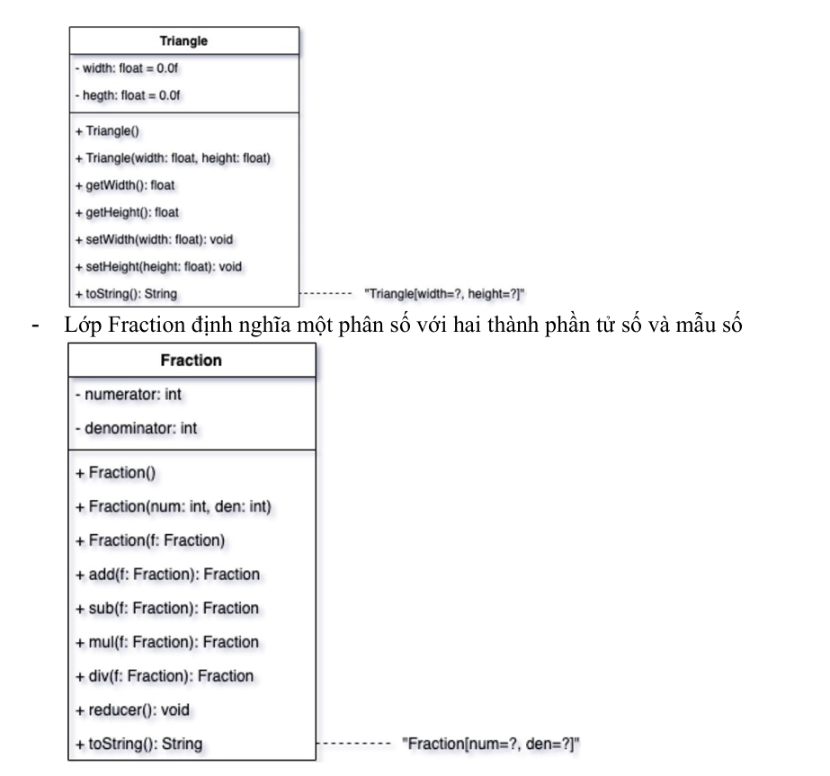
Code:
package thuchanh2;

public class Bai3 {
public static void main(String[] args) {
Point2D p = new Point2D(3.5f, 4.2f);
System.out.println("Point2D: x=" + p.getX() + ", y=" + p.getY());

Triangle t = new Triangle(10.5f, 5.0f);
System.out.println(t.toString());

Fraction f1 = new Fraction(1, 2);
Fraction f2 = new Fraction(1, 3);

System.out.println("Tong: " + f1.add(f2).toString());
System.out.println("Tru: " + f1.sub(f2).toString());
System.out.println("Nhan: " + f1.mul(f2).toString());
System.out.println("Chia: " + f1.div(f2).toString());
}
}

class Point2D {
private float x = 0.0f;
private float y = 0.0f;
public Point2D() {}
public Point2D(float x, float y) { this.x = x; this.y = y; }
public float getX() { return x; }
public float getY() { return y; }
}

class Triangle {
private float width = 0.0f;
private float height = 0.0f;
public Triangle() {}
public Triangle(float width, float height) { this.width = width; this.height = height; }
public float getWidth() { return width; }
public void setWidth(float width) { this.width = width; }
public float getHeight() { return height; }
public void setHeight(float height) { this.height = height; }
@Override
public String toString() {
return "Triangle width=" + width + " height=" + height;
}
}

class Fraction {
private int numerator;
private int denominator;

public Fraction() {}
public Fraction(int num, int den) {
this.numerator = num;
this.denominator = den;
}
public Fraction(Fraction f) {
this.numerator = f.numerator;
this.denominator = f.denominator;
}

private int findUCLN(int a, int b) {
a = Math.abs(a); b = Math.abs(b);
while (b != 0) {
int temp = a % b; a = b; b = temp;
}
return a;
}

public void reducer() {
int ucln = findUCLN(numerator, denominator);
numerator /= ucln;
denominator /= ucln;
}

public Fraction add(Fraction f) {
int n = this.numerator * f.denominator + f.numerator * this.denominator;
int d = this.denominator * f.denominator;
Fraction res = new Fraction(n, d); res.reducer(); return res;
}

public Fraction sub(Fraction f) {
int n = this.numerator * f.denominator - f.numerator * this.denominator;
int d = this.denominator * f.denominator;
Fraction res = new Fraction(n, d); res.reducer(); return res;
}

public Fraction mul(Fraction f) {
int n = this.numerator * f.numerator;
int d = this.denominator * f.denominator;
Fraction res = new Fraction(n, d); res.reducer(); return res;
}

public Fraction div(Fraction f) {
int n = this.numerator * f.denominator;
int d = this.denominator * f.numerator;
Fraction res = new Fraction(n, d); res.reducer(); return res;
}

@Override
public String toString() {
return "Fraction[num=" + numerator + " den=" + denominator + "]";
}
}
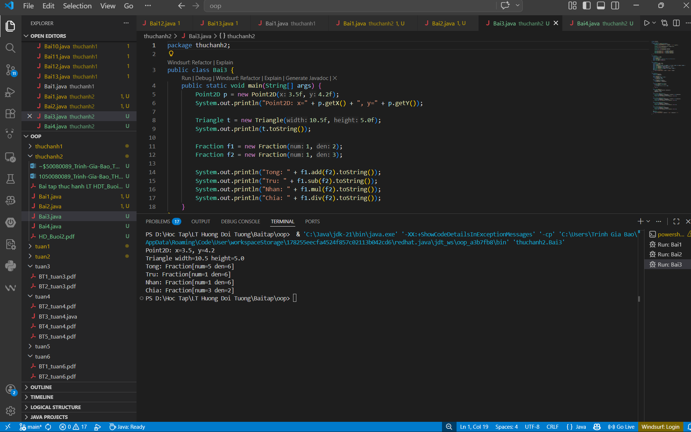

Bài 4: Tạo một Project để định nghĩa và hiện thực các lớp đối tượng theo thiết kế như sau:
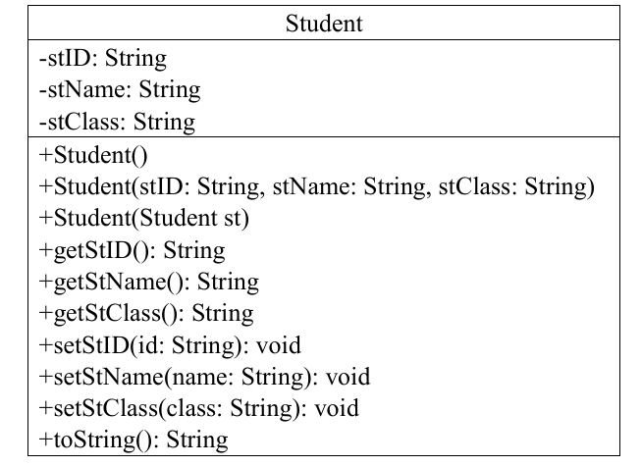
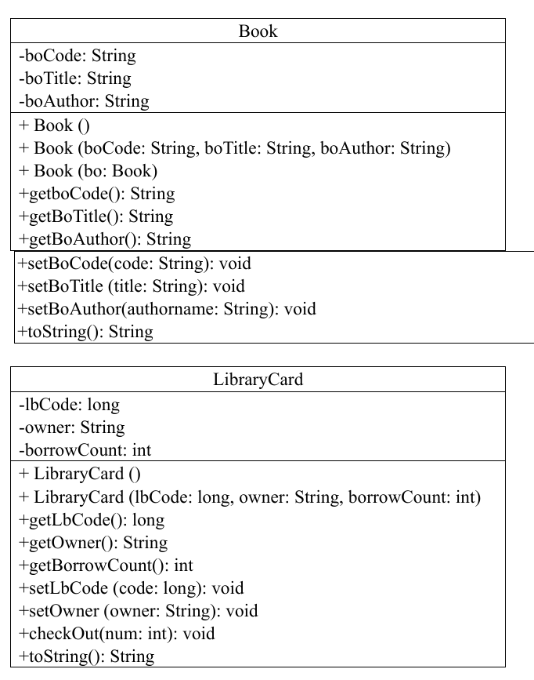
Code: package thuchanh2;

// Bài 4: Hiện thực các lớp quản lý theo thiết kế Project: Student, Book, LibraryCard
public class Bai4 {
public static void main(String[] args) {
LibraryCard card = new LibraryCard(202601, "Trinh Gia Bao", 0);
card.checkOut(3);
System.out.println(card.toString());
}
}

class Student {
private String stID, stName, stClass;

public Student() {}
public Student(String stID, String stName, String stClass) {
this.stID = stID;
this.stName = stName;
this.stClass = stClass;
}
public Student(Student st) {
this.stID = st.stID;
this.stName = st.stName;
this.stClass = st.stClass;
}

public String getStID() { return stID; }
public void setStID(String id) { this.stID = id; }
public String getStName() { return stName; }
public void setStName(String name) { this.stName = name; }
public String getStClass() { return stClass; }
public void setStClass(String className) { this.stClass = className; }

@Override
public String toString() {
return "Student ID: " + stID + ", Name: " + stName + ", Class: " + stClass;
}
}

class Book {
private String boCode, boTitle, boAuthor;

public Book() {}
public Book(String code, String title, String author) {
this.boCode = code;
this.boTitle = title;
this.boAuthor = author;
}
public Book(Book bo) {
this.boCode = bo.boCode;
this.boTitle = bo.boTitle;
this.boAuthor = bo.boAuthor;
}

public String getBoCode() { return boCode; }
public void setBoCode(String code) { this.boCode = code; }
public String getBoTitle() { return boTitle; }
public void setBoTitle(String title) { this.boTitle = title; }
public String getBoAuthor() { return boAuthor; }
public void setBoAuthor(String author) { this.boAuthor = author; }

@Override
public String toString() {
return "Book Code: " + boCode + ", Title: " + boTitle + ", Author: " + boAuthor;
}
}

class LibraryCard {
private long lbCode;
private String owner;
private int borrowCount;

public LibraryCard() {}
public LibraryCard(long lbCode, String owner, int borrowCount) {
this.lbCode = lbCode;
this.owner = owner;
this.borrowCount = borrowCount;
}

public long getLbCode() { return lbCode; }
public void setLbCode(long code) { this.lbCode = code; }
public String getOwner() { return owner; }
public void setOwner(String owner) { this.owner = owner; }
public int getBorrowCount() { return borrowCount; }

public void checkOut(int num) {
this.borrowCount += num;
}

@Override
public String toString() {
return "LibraryCard [ID=" + lbCode + ", Owner=" + owner + ", Borrowed=" + borrowCount + "]";
}
}
